متوسطة : طافر عمار 06/12/2022 المستوى: الرابعة متوسط
الإختبار الأول في مادة: العلوم الفيزيائية و التكنولوجيا المدة: ساعة ونصف
التمرين الأول:(07ن)
* تمثل الوثيقة -1- مخطط لمكونات الميكروفون وآلية عمله.
1) أذكر إسم الظاهرة المعتمدة في عمل الميكروفون ؟
* نقوم بإحداث ذبذبات منتظمة (أمواج صوتية) فيتحرك المغناطيس أمام الوشيعة وبالتالي الشخص الذي يتكلم يفعّل حقلا مغناطيسيا . ثم نصل الميكروفون بجهاز معيّن فتحصلنا على البيان الموضح في الوثيقة -2-
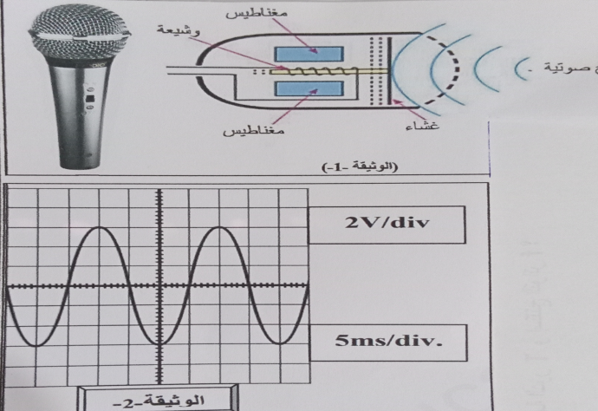
2) أ- سمّ الجهاز المستعمل؟ وماهو دوره؟
ب- حدد نوع التيار الكهربائي الناتج مع التعليل؟
3) أحسب قيمة التوتر الأعظمي Umax والتوتر الفعّال Ueff؟
4) أحسب قيمة الدور T و إستنتج التواتر f ؟
التمرين الثاني:(05ن)
نضع ساقا معدنية AB)) على حامل عازل، و نعلق نواسا ملامسا للنهاية B، نلمس النهاية A بواسطة مسطرة بلاستيكية
مكهربة فتبتعد كرية النواس كما هو موضح في الوثيقة-3-
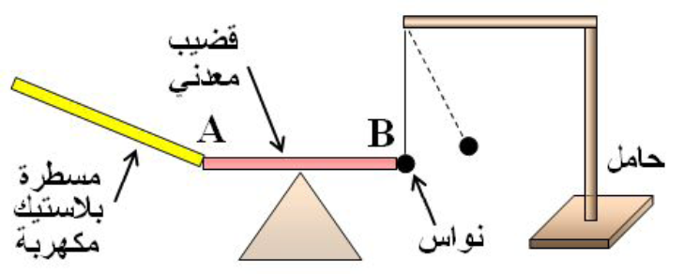
1) ما نوع شحنة المسطرة البلاستيكية مع التعليل؟

2) فسر سبب ابتعاد الكرية ؟و أذكر طريقة تكهربها؟
3)كيف نسمي عندئذ الساق المعدنية AB)) ؟ و لماذا؟
4) ماذا يحدث لو إستبدلنا الساق المعدنية بأخرى زجاجية مع التعليل ؟
الوضعية الإدماجية:(08ن)
بمناسبة إستفادتهم بسكنات عدل الجديدة زار محمد الذي يدرس في السنة الرابعة متوسط بيت زميله قصد تقديم التهاني فوجد عندهم تقني كهربائي يعمل على إصلاح بعض العيوب في الشبكة الكهربائية للمطبخ. وذلك لأن العائلة صادفتها بعض المشكلات والحوادث المتعلقة بالكهرباء. و المخطط الموضح في الوثيقة -4- يبين تركيب الشبكة الكهربائية الخاصة بالمطبخ فقط .
المشكلة الاولى : الإصابة بصدمة كهربائية عند تغيير المصباح من غمده بالرغم من أن القاطعة مفتوحة.
المشكلة الثانية : الشعور بلسعات كهربائية خفيفة عند لمس هيكل الثلاجة .
المشكلة الثالثة : إنقطاع التيار الكهربائي عند تشغيل الغسالة مع أجهزة كهربائية أخرى في نفس الوقت.
بناءا على مكتسباتك القبلية وبإستغلال الوثيقة -4- ساعد محمد في الإجابة على الأسئلة التالية:
1) أذكر سبب كل مشكلة , وإقترح حلا لكل منها ( إستعن بجدول).
2) بيّن التعديلات و الإضافات التي تراها مناسبة .
3) أعد رسم المخطط مبينا علية جميع الإضافات والتعديلات مع إحترام قواعد الأمن الكهربائي .
